第3课 雅典民主政治的奠基石
梭伦实行的改革推动了雅典社会的发展，但是，社会矛盾依然尖锐，梭伦不得不出走他乡，雅典出现了个人专制的“僭主政治”。然而，“僭主政治”并不意味着旧秩序的复辟，梭伦改革的重要成果仍然保留下来，不仅推动了雅典工商业的发展，也为雅典民主政治的繁荣奠定了基础。
【探究的主要问题】 【重要概念】
梭伦改革后“僭主政治”建立的原因是什么? 僭主政治
为什么说梭伦改革为雅典民主政治的形成奠定了基础? 民主政治

一、梭伦出走与僭主政治的建立
【 导入：雅典民主政治就是奴隶制民主共和国。公元前6世纪初，执政官梭伦推行改革。——公元前6世纪末，执政官克利斯提尼继续迸行改革。——公元前5世纪，伯利克里改革，雅典民主政治发展到顶峰，被称为雅典民主的"黄金时代"。】
【介绍必修一“梭伦改革”： 公元前6世纪初，执政官梭伦推行改革。他根据财产多寡，把公民分为四个等级，财产越多者等级越高、权利越大;公民大会成为最高权力机关，各等级公民均可参加;建立四百人议事会，前三等级公民均可入选;建立公民陪审法庭;废除债奴制等。改革动摇了旧氏族贵族世袭特权，保障了公民的民主权利，为雅典民主政治奠定了基础。梭伦改革时期古希腊的民主政治实际是氏族贵族政治。那么后来希腊民主政治发展的情况怎么样呢？公元前8-6世纪的贵族政治（本册第一课）——僭主政治。】
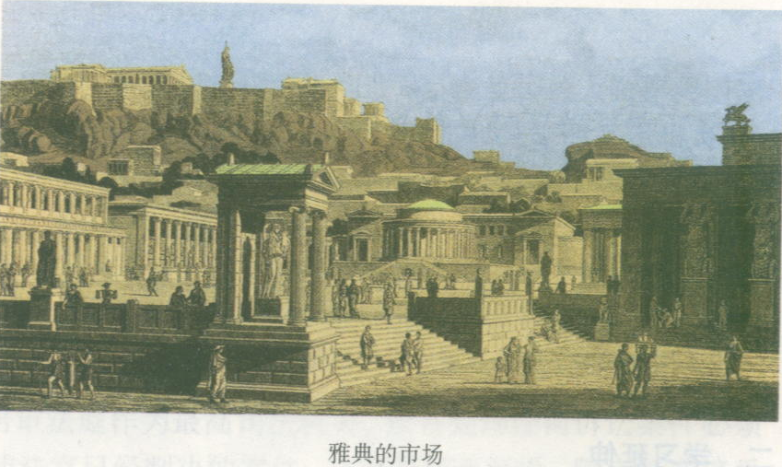
梭伦改革虽然取得显著成效，但没有消除贵族与平民的根本矛盾。贵族在改革中利益受损失比较多，对改革十分不满：下层平民由于重新分配土地以及广泛参政议政的愿望未能充分实现，也有很多抱怨。平民和贵族矛盾又趋尖锐，梭伦成为矛盾的焦点。当时，希腊一些城邦实行个人独裁的僭主政治。有些人劝梭伦利用自己的权威，在雅典建立僭主政治，但遭到了梭伦的拒绝。梭伦认为僭主政治将使人民“沦为卑贱的奴役地位”，不会有好下场。后来，梭伦不得不放弃权力，离开雅典，到埃及、塞浦路斯、小亚细亚等地漫游。
【1、梭伦出走：（1）原因：①改革未能从根本上消除贵族与平民的矛盾；尽管梭伦改革意义重大，但由于仍保留了大量的氏族制度残余，加之梭伦改革以财产资格确定公民不同的政治权利，因而梭伦改革未能从根本上消除贵族与平民的矛盾。梭伦没有完全迁就贵族也不代表平民利益，改革不可避免的引起贵族的怨恨和平民的不满足，平民与贵族的斗争仍在继续并走向激化。②梭伦不愿建立僭主政治，践踏民主政治。】 僭jian第四声，超越本分，地位低下的冒用地位高的人的名义。

[历史纵横]
“僭主”指不合法的政权篡夺者。僭主政治指用武力夺取政权而建立的个人独裁统治。公元前7世纪到公元前6世纪，希腊各城邦较普遍地实行这种政权形式。
僭主在位期间，为稳定社会秩序，巩固统治地位，一般都专制独裁，同时实行鼓励工商业发展和奖掖文化的政策。
【僭主政治的特征：①名义上的特征：“希腊的僭主都不称王（巴西琉斯）。他们是事实上的专制君主，他们都用一些谦逊的称号，如‘终身执政官’、‘全权将军’等”。 然而，僭主虽然是事实上的王，但他们却始终都是不合法的王。
②形式上的特征：一是具有强大的力量；二是实行无限制的专制统治。
③实质特征：僭主独立于两大阶级之外，压制贵族的利益，给平民施以一定的好处，从而缩小两大阶级之间的贫富差距和其他利益上的差距。只有这个特征才最好地体现出僭主政治的“中介”地位。】

梭伦出走后，雅典社会矛盾进一步激化。“平原派”企图恢复旧秩序；“山地派”不满足梭伦的改革措施，要求进一步推行改革，“海岸派”继续拥护梭伦的新政策，但希望建立一个强有力的政府，消除纷争。公元前560年，庇西特拉图凭借武力夺取政权，建立了个人独裁的僭主政治。不过，庇西特拉图并没有废除梭伦改革成果，而是采取了进一步改革措施，打击贵族势力，提高平民的经济地位，发展工商业。
【 2、僭主政治的建立：
（1）背景：雅典政局动荡，三派纷争。① 平原派：企图恢复旧秩序 ② 山地派：要求进一步改革
③ 海岸派：拥护梭伦政策，但要求强有力的政府，稳定秩序。
- 建立：公元前560年 庇西特拉图 （3）结果：进一步推动民主进程。】
【合作探究：阅读庇西特拉图的改革措施，思考：僭主政治的建立是否意味着贵族寡头政治的复辟？是否意味着梭伦改革的失败？庇西特拉图的僭主政治并不意味着旧秩序的复辟；因为庇西特拉图建立僭主政治后继续改革，主要表现为：打击贵族势力；提高平民经济地位；发展工商业……他以独裁形式进一步推行民主政治进程，保护了改革成果。另外，梭伦改革为雅典民主政治奠定了基础。】

在外游历10年后，梭伦返回雅典，退隐在家，从事研究和著述，死后安葬在故乡萨拉米斯岛。后来，人们在他的塑像上刻下了这样的铭文：“摧毁过无端骄横的波斯侵略者的萨拉米斯岛生育了梭伦，这位伟大的立法者。”

二、雅典民主政治的奠基石
【1、梭伦改革的历史意义：经济意义、政治意义】
梭伦改革是雅典城邦乃至整个古希腊历史上最重要的社会政治改革之一，它为雅典城邦的振兴与富强开辟了道路。梭伦改革大大促进了农业和工商业的发展，雅典很快成为古代希腊最繁荣的工商业城邦。雅典生产的陶器、酒类等大量出口，雅典商船出没于爱琴海沿岸各地甚至地中海许多港口，获得了丰厚的商业利润。
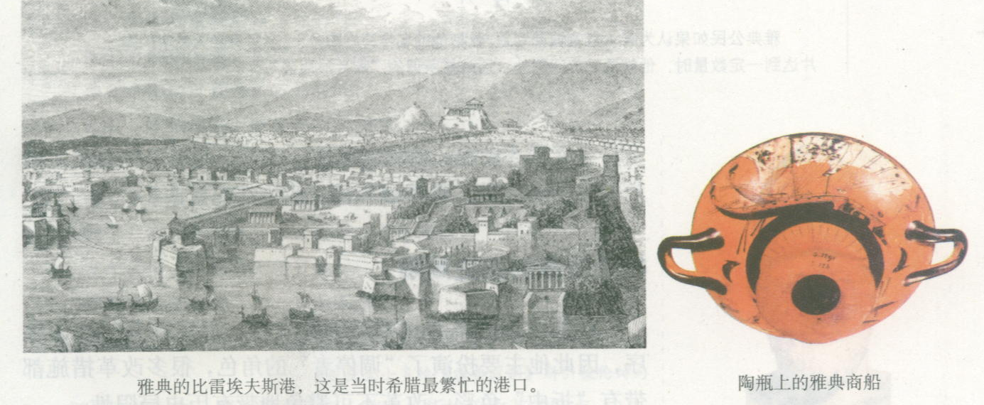
梭伦改革动摇了贵族专制统治，奠定了城邦民主政治的基础。“解负令”将广大平民从债务奴隶制的枷锁中解放出来，成为享有自由权利的公民，形成了民主政治必须具备的公民群体。同时，以财产多寡来确定公民的政治权利，打破了贵族政治专权的局面，使工商业奴隶主分享了政治权力，也使下层平民获得了一定的公民权利。恢复公民大会的权力、设立四百人会议和公民陪审法庭等国家权力机构的改革措施，也在一定程度上确保了公民参与国家事务的政治权利。
【1、梭伦改革的历史意义：
（1）经济意义：为雅典城邦的振兴与富强开辟了道路，大大促进了雅典的繁荣与发展。
梭伦改革经济方面的措施：① 承认私有财产继承自由，消除了所有制关系上的氏族残余；② 实行一系列有利于工商业发展的政策和措施，包括限制粮食出口、扩大橄榄油输出、实行货币改革、奖励外地工匠移居雅典和提倡公民学习手工业技术等。
作用：大大促进了雅典农业和工商业的发展，使雅典很快成为古代希腊最繁荣的城邦。
表现：雅典生产的陶器、酒类大量出口，雅典商船出没于爱琴海沿岸甚至地中海许多港口，取得了丰厚的商业利润。雅典的比雷埃夫斯港成为希腊最繁忙的港口。
（2）政治意义：动摇了贵族专制统治，奠定了城邦民主政治的基础。
解负令将广大平民从债务奴隶制的枷锁中解放出来，成为享有自由权利的公民，形成了民主政治必须具备的公民群体；以财产多寡来确定公民的政治权利打破了贵族专权的局面，使工商业奴隶主分享了政治权力，也使下层平民获得了一定的公民权利。以财产资格取代血缘资格这就根本上瓦解了贵族世袭政治特权的基础；恢复公民大会设立四百人会议与设立公民陪审法庭等国家权力机构的改革措施打破了享有世袭特权的贵族对国家政权的垄断，在一定程度上确保了公民参加国家事务的政治权利。这一切都是前无古人的独创，梭伦也由此成为雅典民主政治的奠基人。】

措 施 | 作 用
鼓励发展工商业 | 大大促进了农业和工商业的发展，还有利于提高雅典在对外贸易中的竞争力，使雅典成为古代希腊最繁荣的工商业城邦。
颁布“解负令” | 将广大平民从债务奴隶制的枷锁中解放出来，成为享有自由权利的公民，形成了民主政治的公民群体；
确立财产等级制 | 打破了贵族政治专权的局面，使工商业奴隶主分享了政治权力，下层平民获得了一定的公民权利。以财产资格取代血缘资格，从根本上瓦解氏族贵族世袭政治特权的基础，对民主政治的形成具有革命性意义；
重组国家权力机构 | 恢复公民大会、设立四百人会议、公民陪审法庭等国家权力机构的改革措施，打破了享有世袭特权的贵族对国家政权的垄断，在一定程度上确保了公民参加国家事务的政治权利。
此表略讲。
【2、雅典民主政治的确立】 公元前6世纪末，克里斯提尼通过反对僭主政治执政，他沿着梭伦开辟的道路进行更加深刻的政治改革，促成了雅典民主政治的形成。
【☆主要内容：①以 10个新的地域部落代替旧的4个血缘部落；②建立五百人会议，代替四百人会议，进一步削弱贵族势力； ③设立十将军委员会；④制定陶片放逐法，防止僭主政治。
☆作用：以新的地域组织代替原始血缘组织；使所有公民有机会参加政治事务，使雅典牢固地确立了民主体制。】

[学思之窗]
恩格斯说：“梭伦揭开了一系列所谓“政治革命”，为当时的旧体制中注入了私有财产这一全新的因素。由此，“国家公民的权利和义务，是按照他们的地产的多寡来规定的，于是，随着有产阶级日益获得势力，旧的血缘亲属团体也就日益遭到排斥；氏族制度遭到了新的失败”。
想想看，怎样理解恩格斯的话?
答案提示：梭伦以财产资格来区分公民对国家所具有的责任和能力，意味着虽身为贵族如果财产少也就不能享有过去那么多的政治权利了，这就打破了贵族专权的局面，动摇了贵族专权的社会基础，重新分配了国家的政治权力；此后随着工商业的进一步发展，凭血缘建立的等级制度势必会遭到进一步的打击，这是一个历史的进步。所以，恩格斯说“随着有产阶级日益获得势力，旧的血缘亲属团体也就日益遭到排斥；氏族制度遭到了新的失败”。

[历史纵横]
大约公元前509年，克里斯提尼联合平民推翻了僭主政治，实行改革。他把雅典划分为10个地域部落，取代过去的4个氏族部落。同时，在每个部落中选50人组成“五百人会议”，控制国家权力，进一步削弱了贵族势力。还从每个部落选1人组成“十将军委员会”，实行“陶片放逐法”，防止僭主政治东山再起。这些措施进一步打击了贵族势力，推动了民主政治的确立。

雅典公民如果认为某人危害城邦利益，就把他的名字写在陶片上．当写有某人名字的陶片达到一定数量时．他就要被放逐国外．这就是所谓的“陶片放逐法”。
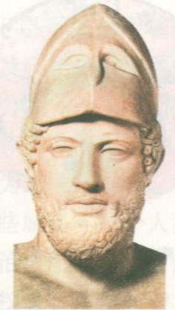
【3、雅典民主政治的发展和完善】公元前5世纪，伯利克里推行改革，促进了雅典民主政治的发展和完善，雅典城邦民主政治空前繁荣。

伯利克里是公元前5世纪中后期雅典民主政治家，多次担任雅典首席将军，是实际最高统治者，在他任职期间．雅典奴隶主民主政治发展到高峰。
【小结： 雅典民主政治确立的进程：
①公元前6世纪初，梭伦改革，为雅典民主政治奠基；
②公元前6世纪末，克利斯提尼改革，进一步促进了雅典民主政治的形成；
③公元前5世纪中后期，伯利克里改革，标志着雅典城邦民主政治最终确立。】
三、梭伦改革的历史局限
【1、原因：】
梭伦改革的主要目的是消除矛盾，稳定雅典的社会秩序，因此他主要扮演了“调停者”的角色，很多改革措施都带有“折中”色彩，改革不可避免地带有历史局限性。
【【合作探究】首先展示三则材料，请同学们根据之前学习进行探究分析：
材料一：你们这些财物山积、丰衣足食而且有余的人，应当抑制你们贪婪的心情，压制它，使它平静。
材料二：我所给予人民的适可而止，他们的荣誉不减损，也不加多；即使是那些有势有财之人，也一样，我不使他们遭受不当的损失；我拿着一只大盾，保护两方，不让任何一方不公正地占居优势。
材料三： 我制定法律，无分贵贱，一视同仁。
------摘自新课标教材岳麓版必修1
①上述材料分别反映了梭伦的哪些政治主张?
答：反映了对贵族的限制，平衡贵族和平民的利益，提高平民的地位；要求缩小贫富差距，节制财富集中；制定法律管理国家，法律面前人人平等。
②以上材料体现梭伦改革的基本特点是什么？
答：具有明显的“折中”色彩。
③根据材料二，梭伦为什么要“保护两方，不让任何一方不公正地占居优势。”
答;调和矛盾，减轻改革阻力。
【师】④很显然，梭伦在改革中扮演了一个“调停者”的角色。当今社会，我国贫富差距问题依然严重，从梭伦改革看我国“共同富裕”，能不能采取“劫富济贫”的“折中”路线？
答;不能。
⑤那假如你是一位改革家，你会采取什么方式进行改革？
答：从国家如何有效地济贫上入手，即如何有针对性地、有实效地保证和提高社会下层人民的生活水平。具体解决的办法就是抬高底线，国家在人们维持生存的基本需求上给予充分保证。总的原则是：国家不能保证每个人的生活水平、收入水平一样，但应保证每个人的最低生活水平一样并不断提高这种水。……
【师】很好，这就是历史学习对现实的指导意义！
回到教材。很明显，梭伦试图通过“折中”改革来消除矛盾，稳定社会秩序，很难达到理想效果。其“折中”性决定了改革具有不可避免的局限性。
【2、表现：①②】
梭伦①以财产资格确定公民不同的政治权利，富有的第一、第二等级在国家政权中占据着绝对的优势，下层公民没有享有充分的参政议政的权利。后来，经过多次改革，雅典才逐步废除了财产对公民政治权利的限制，过渡到所有雅典公民不论财产资格都可以自由参政议政。
梭伦改革以后，贵族的势力虽有所削弱，但仍然比平民享有更多的政治权利，②氏族制度残余仍得以存续。贵族凭借血缘门第，照样拥有世袭占有土地的特权。
结果，贵族对权势的削弱不满，下层平民需要进一步改革的愿望也没有得到实现，贵族和平民的矛盾没有根本解决。
探究性学习总结
一、本课测评
1．为什么说梭伦改革是雅典民主政治的奠基石?
答案提示：梭伦改革中解负令将广大平民从债务奴隶制的枷锁中解放出来，成为享有自由权利的公民，形成了民主政治必须具备的公民群体；以财产多寡来确定公民的政治权利打破了贵族专权的局面，使工商业奴隶主分享了政治权利，也使下层平民获得了一定的公民权利。以财产资格取代血缘资格这就根本上瓦解了贵族世袭政治特权的基础；恢复公民大会设立四百人会议与设立公民陪审法庭等国家权力机构的改革措施打破了享有世袭特权的贵族对国家政权的垄断，在一定程度上确保了公民参加国家事务的政治权利。克里斯梯尼改革与伯利克里改革正是在梭伦改革的基础上继续沿着梭伦的方向推进改革，才使得雅典城邦民主政治最终确立。

2．简要分析梭伦改革的历史局限性。
答案提示：梭伦改革的主要目的是消除矛盾，稳定雅典的社会秩序。因此在改革中他主要扮演了“调停者”的角色。所以很多改革措施都带有折中的色彩，这使得他的改革不可避免的带有历史局限性
梭伦以财产确立公民的等级身份，不同的等级享有不同的政治权利。在这种情况下，第一、第二富有等级才享有高级官吏的被选举资格，这就使得第一第二等级在国家政权中占据着绝对的优势，下层公民没有享有充分的参政议政的权利。
另外，梭伦改革并不彻底，氏族制度的残余仍得以存续，保留了贵族势力依旧存在的基础，贵族势力虽有所削弱但贵族凭血缘门第仍比平民享有更多的政治权利。这就造成了名义平等下掩盖着的事实上的不平等。也就是说梭伦的变革措施只是在一定条件下一定时期内缓和了社会矛盾，但富者有势、贫者无权的状态依然存在，贵族与平民的矛盾没有得到根本解决。

二、学习延伸
1．阅读与思考
我所给予人民的适可而止，
他们的荣誉不减损，也不加多；
即使是那些有势有财之人，
也一样，我不使他们遭受不当的损失；
我拿着一只大盾，保护两方，
不让任何一方不公正地占据优势。
对于那些想重新划分土地的人：
他们为劫夺而来，欲望无有止境，
每一个都向往获得无穷的财富，
而我，言语温存，暗里却心肠坚硬。
他们的幻想狂妄而终于落空；于是对我激起怒火，
瞪着眼睛看我，视我如仇——
错了：我应允之事，得天之助，都已完成，
至于其余，不能作无谓冒进；
用僭主力量希冀成功，我所不乐，
亦不愿让君子与小人在我们祖国竟然享有同等的一分沃土。
——摘自量里士多德《雅典政制》所引梭伦诗句
阅读上述材料，联系课文内容，简要分析梭伦改革的特点。
答：1、改革理念：节制、中庸、公平、平等 和谐2、打击对象：奴隶主贵族3、改革获益：平民4、影响：奠定了雅典民主化政治的基础。5、性质：奴隶主性质的改革
2．争鸣
●我国史学界一般认为梭伦改革开民主政治的先河，或者说为民主政治的建立奠定了基础。而认为
他“一蹴而就”确立了民主政治的并不多。
●另一种意见则认为，雅典民主政治形成的关键应是克里斯梯尼的改革。
请查阅有关资料，将这两次改革作一比较，论证雅典民主政治形成的历史进程。

